|  |  |
| --- | --- |
|  |  |
|  |  |

|  |
| --- |
| **Unidad de desarrollo de sistemas y base de datos** |
|  |

**11.Contratos**

**Sistema ERP BOA**

Índice

Contenido

1. Historial del documento 2

2. Antecedentes 2

2. Objetivo 2

2.1. Objetivo 2

3. Alcance. 2

4. Arquitectura 3

5. Servicios Web 4

6. Base de Datos 5

6.1. Diagrama de Base de Datos 5

6.2. Diccionario de Datos 6

# Historial del documento

|  |  |  |  |  |
| --- | --- | --- | --- | --- |
| Versión | Modificación | Elaborado por | Revisado por | Fecha |
| 1.0 | Documento Final consolidado. | Alan Kevin Felipez Gutierrez | Grover Velasquez Colque | 26/11/2019 |
|  |  |  |  |  |
|  |  |  |  |  |

# Antecedentes

Uno de los pilares de mayor peso en la sociedad abierta consiste en las relaciones contractuales, determinadas en el ámbito laboral y lo relativo a las actividades económicas que realizamos para poder obtener los recursos que nos permiten alimentarnos, cuidarnos y desarrollarnos en la sociedad.

Estas relaciones están regidas por muchas leyes y normativas, que son promulgadas y aceptadas por los ciudadanos, mediante la forma legal de un contrato.

Este consiste en el establecimiento de un vínculo comercial entre un sujeto que actúa como la parte exigente, y por otro lado un prestador que es quien brindara el servicio exigido, asentando por un lado las obligaciones que exige el cumplimiento del contrato, mientras que por otro lado sirve como una herramienta de derechos para la exigencia de un cumplimiento, por lo cual un contrato escrito garantiza su cumplimiento y elimina malos entendidos.

# Objetivo

## Objetivo

Organizar la información de los contratos en todas sus etapas asignadas en flujo de trabajo.

# Alcance.

El subsistema de contratos solo se limita a la administración de la información de los contratos y anexos en las distintas etapas del flujo de trabajo que presente este.

Ya sea mediante uso del ERP-BOA o haciendo usos de servicios web del portal de Agencias descritas en la arquitectura que tiene este subsistema.

# Arquitectura

El subsistema de Contratos cuenta con la siguiente arquitectura:

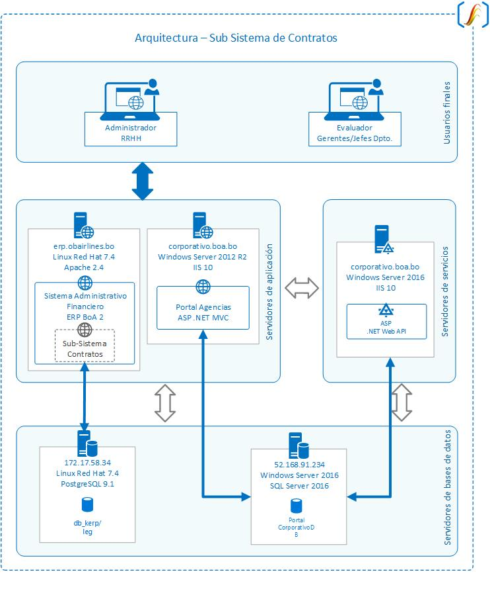

# Servicios Web

Este Subsistema cuenta con los siguientes servicios:

* **ObligacionIngresos/Agencia/insertarContratoPortal:** Realiza la inserción en la tabla leg.tcontrato de un contrato de elaboración comercial:
  + **Parámetros:**
    - id_agencia (integer).
    - id_funcionario (integer).
    - numero_contrato (varchar).
    - objeto (varchar).
    - fecha_firma (date).
    - fecha_inicio (date).
    - fecha_fin (date).
    - tipo_agencia (varchar).
    - formas_pago (varchar).
    - moneda_restrictiva (varchar).
    - cuenta_bancaria1 (varchar).
    - entidad_bancaria1 (varchar).
    - nombre_cuenta_bancaria1 (varchar).
    - cuenta_bancaria2 (varchar).
    - entidad_bancaria2 (varchar).
    - nombre_cuenta_bancaria2 (varchar).
  + **Respuesta:** Devuelve el id_contrato, de la inserción realizada.
* **ObligacionIngresos/Agencia/getDocumentosContrato:** Devuelve datos del flujo de Trabajo del contrato solicitado.
  + **Parámetros:**
    - id_contrato (integer)
  + **Respuesta:**
    - id_documento_wf (integer).
    - codigo_tipo_documento (varchar).
    - nombre_tipo_doc (varchar).
* **Workflow/documentoWf/subirDocumentoWfArchivo:** Realiza la inserción de un documento en el servidor y el registro correspondiente en la tabla wf.tdocumentowf y actualización del wf.tdocumento_historico_wf.
  + **Parámetros:**
    - Id_documento_wf (integer).
    - extension (varchar).
    - file_name (varchar).
    - Folder (varchar).
    - _nombre_usuario_ai (integer).
  + **Respuesta:** Devuelve el mensaje de confirmación o error correspondiente.
* **ObligacionIngresos/Agencia/finalizarContratoPortal:** Finaliza un contrato a un estado de visto bueno Comercial:
  + **Parámetros:**
    - Id_contrato (integer).
  + **Respuesta:** Contrato finalizado con éxito.
* **Workflow/DocumentoWf/getRutaDocumento:** Obtiene la ruta de un documento alojado en el workflow.
  + **Parámetros:**
    - Id_documento_wf (integer).
  + **Respuesta:**
    - dominio (varchar).
* **ObligacionIngresos/Agencia/insertarBoletaAgencia:** Inserta una boleta para una agencia en la tabla leg.tanexo.
  + **Parámetros:**
    - _id_usuario_ai (integer).
    - _nombre_usuario_ai (varchar).
    - Id_contrato (integer).
    - fecha_inicio (date).
    - fecha_fin (date).
    - monto (numeric).
    - moneda (varchar).
    - banco (varchar).
    - tipo_boleta (varchar).
  + **Respuesta:**
    - v_id_boleta (integer): este es el id_anexo de leg.tanexo.
* **ObligacionIngresos/ActivarContratos/actualizarContratos:** Este servicio actualiza el estado de los contratos a finalizado de una agencia.
  + **Parámetros:**
    - Id_agencia (integer).
  + **Respuesta:** mensaje “La Actualización se registró exitosamente”

# Base de Datos

## Diagrama de Base de Datos

Diagrama Entidad Relación del Subsistema Contratos

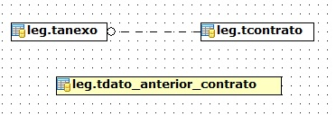

## Diccionario de Datos

El diccionario de datos, detalle de tablas, vistas, funciones, triggers, secuencia y otros se encuentran disponibles en el siguiente link: erp.obairlines.bo/sis_documentos/base_de_datos/index.html